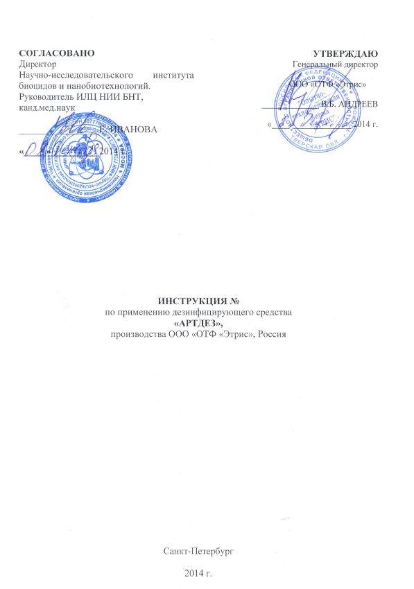

ИНСТРУКЦИЯ №
по применению средства дезинфицирующего «АРТДЕЗ»

Инструкция разработана в ФГБУН Санкт-Петербургский научно-исследовательский центр экологической безопасности Российской академии наук (НИЦЭБ РАН), НКО ЧУ Научно-исследовательский институт биоцидов и нанобиотехнологий (НИИ БНТ)

Авторы: Медведева Н.Г., Кузикова И.Л. (НИЦЭБ РАН), Асташов В.В., Иванова Е.В., Шамаева Е.В. (НИИ БНТ).

1. ОБЩИЕ СВЕДЕНИЯ
1.1. Средство готовое к применению, представляет собой прозрачную жидкость от бесцветного до светло-желтого цвета со слабым характерным запахом. Средство содержит в качестве действующего вещества имбрицин (0,05-0,07%), а также изопропиловый спирт (40%), стабилизирующие добавки и воду.
Срок годности средства - 12 месяцев с даты изготовления. Средство выпускается в полимерных емкостях вместимостью 0,4; 1,0 и 5,0 дм³.
1.2. Средство обладает бактерицидной (в отношении Г⁺ и Г⁻ бактерий) и фунгицидной активностью.
1.3.По параметрам острой токсичности средство по ГОСТ 12.1.007-76 относится к 4 классу умеренно опасных веществ при введении в желудок и к 4 классу мало опасных при нанесении на кожу; по классификации К.К.Сидорова при парентеральном введении (в брюшную полость) относится к 4 классу мало токсичных веществ; при ингаляционном воздействии в насыщающих концентрациях (пары) опасно, согласно классификации ингаляционной опасности средств, по степени летучести (3 класс опасности); при непосредственном контакте не вызывает выраженного раздражения кожи и ожогов слизистых оболочек глаз; не обладает сенсибилизирующим действием.
ПДК изо-пропанола в воздухе рабочей зоны – 50/10 мг/м³, пары (3 класс опасности).
ПДК изо-пропанола для атмосферного воздуха – 0,6 мг/м³, пары (3 класс опасности).
1.4. Средство предназначено для дезинфекции архивных и библиотечных объектов на бумажной и иной основе, кожаных и иных переплетов, музейных изделий из дерева, ткани, керамики, стекла, металла и других, без ограничений материалов; дезинфекции поверхностей в помещениях музеев, архивов, библиотек, в том числе стеллажей, шкафов, тележек для перевозки книг, полок, столов, полов и стен.
2. ПРИМЕНЕНИЕ СРЕДСТВА
2.1. Дезинфекция поверхностей.
Средство применяют для обеззараживания поверхностей в помещениях музеев, библиотек, архивов (стеллажи, шкафы, тележки для перевозки книг, полки, полы, стены, подоконники и т.п.). Поверхности протирают марлей или ветошью, смоченной в растворе готового средства, или орошают из аэрозольных распылителей при норме расхода 100-150 мл на 1м². По истечении дезинфекционной выдержки 300 мин. остаток средства при необходимости удаляют с поверхностей сухой марлей или ветошью. После применения средства методом орошения с помощью аэрозольных распылителей помещение необходимо проветривать в течение 30 минут.
2.2. Обработка книг и документов на бумажной и иной основе, кожаных и иных переплетов.
Обработке дезинфицирующим средством подлежат:
– объекты с признаками биоповреждений;
– неповрежденные объекты, поступившие из хранилищ с неизвестным или нарушенным режимом хранения (переувлажнение, запыленность), в этом случае обработку выполняют с профилактической целью.
Марлю пропитывают готовым раствором средства и отжимают от его избытка. Протирают внешние поверхности документа (переплет, обрезы, корешок), налеты плесени на внутренней части корешка переплета с отставом удаляют с помощью стержня с накрученной на него марлей, развернув книгу на 90-180º. Листы с биоповрежденными участками обрабатывают тампонированием осторожно, избегая трения, чтобы не нарушить фактуру бумаги.
Далее документы ставят вертикально на верхний обрез в полураскрытом виде (на 45-90º), оставляют для просушки в сухом, чистом помещении.
Обработанные сухие документы, экспонаты хранят отдельно от необработанных на стеллажах, предварительно протертых со всех сторон раствором средства.
2.3. Обработка музейных изделий из дерева, ткани, керамики, стекла, металла и других, без ограничений материалов.
Изделия из дерева, ткани, керамики, стекла, металла и др. в зависимости от материала обрабатывают методом тампонирования, пропитывания или протирания готовым средством.
Допускается обработка музейных изделий методом распыления и погружения в средство.
Внимание! В состав средства входит 40% изо-пропиловый спирт. Прежде чем применять средство для дезинфекции книг, документов, музейных экспонатов (в т.ч. с печатным или красочным слоем) необходимо предварительно проверить их устойчивость к применяемому средству методом микротампонирования. Для этого микротампоном, смоченным средством, дотрагиваются до обрабатываемого объекта в двух-трех наименее ответственных местах. По степени окрашивания тампона и состоянию красочного слоя на пробном участке решается вопрос о применении данного средства. При проведении операции «протирание», необходимо обеспечивать минимально возможную нагрузку на обрабатываемый объект.
Для дезинфекции произведений искусства (графики) выполненных в технике пастели рекомендуемое средство применять запрещается! С осторожностью разрешается пастель на холсте с оборота протирать тампоном, смоченным средством.
2.4. В случае превышения уровня микробной обсемененности поверхности после первой обработки выше 80 колоний на 1дм² обработку объекта следует повторить.

3. МЕРЫ ПРЕДОСТОРОЖНОСТИ
3.1. К работе допускается персонал, не имеющий медицинских противопоказаний к данной работе, не страдающих аллергическими заболеваниями, прошедший обучение, инструктаж по безопасной работе с дезинфицирующими средствами и оказанию первой помощи.
3.2. Все мероприятия по дезинфекции проводить в изолированном, хорошо проветриваемом помещении или в вытяжном шкафу. При работе без вытяжного шкафа пользоваться марлевыми повязками.
3.3.Все работы со средством необходимо проводить с защитой кожи рук резиновыми перчатками.
3.4. Средство следует хранить отдельно от лекарственных препаратов, продуктов питания и в местах, недоступных детям.

4. МЕРЫ ПЕРВОЙ ПОМОЩИ

4.1 При несоблюдении мер предосторожностей и при попадании средства в глаза и на кожу возможно проявление местно-раздражающего действия.
4.2. При попадании средства на кожу необходимо смыть его большим количеством воды, затем смазать кожу смягчающим кремом.
4.3. При попадании средства в глаза необходимо немедленно промыть глаза водой в течение 10-15 минут и обратиться к окулисту.
4.4. При попадании средства в желудок необходимо выпить несколько стаканов воды, затем принять 10-15 таблеток измельченного активированного угля. При необходимости обратиться к врачу.

5. ТРАНСПОРТИРОВАНИЕ, ХРАНЕНИЕ, УТИЛИЗАЦИЯ
5.1 Средство транспортировать любыми видами транспорта в оригинальной упаковке предприятия-изготовителя, в соответствии с правилами перевозки грузов, действующими на каждом виде транспорта и гарантирующими сохранность средства и тары.
5.2 Средство относится к малогорючим, способствующим, при повышенных температурах горению, веществам. Взрывоопасно при нарушении технологических процессов производства, условий хранения и транспортировки.
5.3 Средство следует хранить в темном, прохладном, защищенном от света месте, недоступном детям, отдельно от лекарственных средств.
5.4 При утечке или розливе средства его уборку следует проводить, используя средства индивидуальной защиты: спецодежду, резиновые сапоги, перчатки резиновые, защитные очки.
Пролившееся средство следует адсорбировать удерживающим жидкость веществом (песок, силикагель) и направить на утилизацию. Остатки средства смыть большим количеством воды.
5.5 Меры защиты окружающей среды: не допускать попадания неразбавленного продукта в сточные/поверхностные или подземные воды и в канализацию. Смыв средства в канализационную систему следует проводить только в разбавленном виде.

6. МЕТОДЫ КОНТРОЛЯ КАЧЕСТВА
6.1 Определение показателей качества средства
По показателям качества средство должно соответствовать показателям и нормам, регламентированным в технических условиях ТУ 9392-030-47038932-2014 и указанным в таблице.
Таблица. Показатели и нормы средства «Артдез»
№ п/п | Наименование показателя | Норма
1. | Внешний вид | Прозрачная жидкость от  бесцветного  до светло-желтого цвета
2. | Плотность при 20 ^{о}С, г/см³ | 0,935-0,945
3. | Массовая доля имбрицина, % | 0,05-0,07
4. | Массовая доля изопропилового  спирта, % | 39,0-41,0

6.2 Определение внешнего вида и запаха
Внешний вид средства определяют просмотром в проходящем свете 25 – 30 см ³ средства в пробирке или химическом стакане из бесцветного стекла с внутренним диаметром 30-32 мм. Запах определяют органолептически.
6.3 Определение плотности средства
Определение плотности средства при 20 ^{о}С производится по ГОСТ 18995.1-73.
6.4 Определение содержания имбрицина
Активность имбрицина определяют спектрофотометрическим методом.
6.4.1.Средства измерений, вспомогательные устройства и материалы:
-спектрофотометр марки Genesys 10UV или аналогичный;
-пипетка 1-2-2-1, ГОСТ 1770-74;
-колба мерная 1-100, ГОСТ 1770-74.
6.4.2. Выполнение анализа.
2 г средства взвешивают, помещают в мерную колбу вместимостью 100 см³, доводят объем раствора 96% изо-пропанолом до метки и перемешивают. Измеряют оптическую плотность полученного раствора на спектрофотометре в максимуме поглощения при длине волны 240 в кювете с толщиной слоя 10 мм. В качестве раствора сравнения используют 96% изопропанол.
6.4.3. Обработка результатов.
Содержание имбрицина рассчитывают по формуле:
А=D₂₄₀ x 100/665 x m, где
где А - содержание имбрицина в препарате (%);
D₂₄₀ оптическая плотность испытуемого раствора;
665 - удельный показатель поглощения имбрицина при длине волны 240 нм;
m - масса анализируемой пробы.
За результат анализа принимают среднее значение из двух параллельных измерений, расхождение между которыми не должно превышать 0,5%. Пределы допустимой суммарной относительной погрешности составляют ±5% при доверительной вероятности 0,95.

